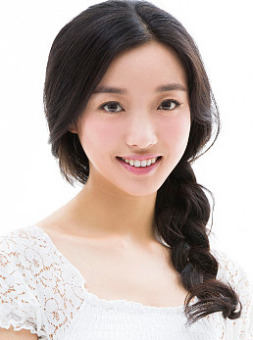

奖项证书

自我评价

工作经历

教育背景

2014.09-2018.06 广州大学 市场营销（本科）

2018.03-2018.11 广州新锐房地产策划有限公司 销售主管

负责客户的开发和接待，了解客户需求。

与客户沟通谈判，促成房产销售。

为公司提供市场分析及销售建议，使公司更好的施行销售计划。

后因主管离职，本人承担公司所有报表及文档。

工作成绩：

刚开始以普通销售进入公司销售部，第一个月就在部门中绩效排名第一。

主管离职后被提为试用团队负责人。所率领的团队业绩在公司中也非常突出，在公司得到很多同事的认可。

9月份正式转正，担任销售主管一职。

2017.06-2017.07 曲靖市居然之家中山家居 销售

负责红木家具的销售工作。积极主动寻找销售渠道，开发市场，深入挖掘潜在客户和客户需求，引导客户下单。在短短的一个月内，取得不错的销售业绩，销售能力得到公司认可。

CET-6，口语流利，能用英语接待外国客户。粤语流利，普通话二级甲等

2017，广州大学三等综合奖学金，2016 广州大学二等综合奖学金，2016获院学生会优秀干部

具备良好的策划与组织能力，较强的分析、提炼和表达能力。

较强文字的组织能力和方案策划能力，能独立制作各种售前文档和解决方案文档。

能够完成确认客户需求，推进项目进程、提供合理的解决方案、方案演示等工作。

注重团队合作，有强烈的上进心、敬业精神和创新意识和积极主动的学习能力。

速写

求职意向：销售主管

个人简历

23岁，现居广州 最高学历：本科

138-0013-8000 docer520@qq.com

校外实践